BAB III
ANALISIS DAN PERANCANGAN

Analisis

Pengumpulan Data (Empathize)
Empathize (empati) dalam tahapan ini, penulis mencari narasumber dengan objek riil, kemudian mempelajari user dan menemukan masalah dengan melalui proses wawancara, kuesioner, dan observasi.
- Wawancara
Wawancara merupakan salah satu metode yang digunakan untuk mengumpulkan data, terutama untuk menemukan inti permasalahan. Wawancara dapat dilakukan dengan cara terstruktur atau tidak terstruktur. Wawancara terstruktur terdiri dari istilah pertanyaan dan perkiraan informasi yang akan diambil, sementara wawancara tidak terstruktur adalah wawancara fleksibel.
Wawancara Narasumber Pertama
Untuk memperoleh informasi lebih mendalam mengenai Taman Baca Zahra perlu dilakukan wawancara. Penulis melakukan wawancara dengan Bapak Hariono selaku pengurus Taman Baca Zahra. Wawancara dilakukan pada tanggal 17 Mei 2021 pukul 12.20 WIB yang dilakukan secara langsung di Kedai Bintang Kecil beralamatkan Jl. Bend. Sutami No. 52. Wawancara berlangsung selama 20 menit 42 detik.
Berdasarkan hasil wawacara yang dilakukan dengan Bapak Hariono, kegiatan Taman Baca Zahra merupakan kegiatan yang diselenggarakan oleh karang taruna dan merupakan salah satu program kerja kelurahan Sumbersari. Taman Baca Zahra telah didirikan lebih tepatnya pada tanggal 20 Desember 2020. Yang melatarbelakangi terbentuknya Taman Baca Zahra dikarenakan karang taruna belum ada program kerja dan adanya dukungan dari Sabtu Membaca untuk mendirikan Taman Baca Zahra. Pengambilan nama Zahra sendiri diambil dari anak berumur 9 tahun dari Tanggerang yang setiap hari membawa buku dikeranjang sepeda untuk mengajak teman temannya membaca. Dari situ terciptalah Taman Baca Zahra karena terinspirasi mendirikan insiatifnya dengan harapan memotivasi anak anak untuk terus membudayakan membaca dan menjadikan kebiasaan.
Visi misi dari Taman Baca Zahra yaitu memfokuskan anak usia dini untuk lebih gemar membaca dan menjadikan membaca sebagai kebiasaan dan menjadikan budaya. Pengurus Taman Baca Zahra merupakan anggota karang taruna dan kegiatan Taman Baca Zahra didukung dengan Sabtu Membaca dan Perpus Trotoar. Untuk menarik minat masyarakat ada kegiatan lain selain literasi membaca yaitu sabtu sore dengan kegiatan sinau bareng berupa semacam les bahasa inggris, dan pada hari minggu kegiatan kelas kreatif yaitu bermain kreatif dengan membuat kerajinan tangan. Koleksi bahan bacaan yang ada di Taman Baca Zahra diantaranya beberapa buku pelajaran, karena banyak anak-anak yang belajar di taman baca jadi mengutamakan kebutuhan mereka, novel, buku umum, beberapa komik, dan majalah anak-anak.
Saat ini Taman Baca Zahra belum ada perhatian dari pemerintah. Harapan kedepannya khususnya anak-anak Sumbersari rajin membaca dan pengunjung taman baca dapat meningkat. Di masa depan Taman Baca Zahra berencana untuk memfasilitasi anak-anak dilingkungan Sumbersari untuk membantu anak-anak yang kurang mampu agar bisa bersekolah dengan layak karena pendidikan sangat penting dan diatur negara untuk mencerdaskan bangsa.
Wawancara Narasumber Kedua
Wawancara selanjutnya dilakukan dengan Bapak Sulaiman selaku Ketua Karang Taruna Sumbersari. Wawancara dilakukan pada tanggal 1 Juni 2021 pukul 15.00 WIB yang dilakukan secara langsung di Taman Baca Zahra beralamatkan di Jl. Terusan Ambarawa No.43, Sumbersari. Wawancara berlangsung selama 17 menit 5 detik.
Berdasarkan hasil wawacara yang dilakukan dengan Bapak Sulaiman, yaitu mendapatkan informasi sebagai berikut kegiatan Taman Baca Zahra merupakan kegiatan yang diselenggarakan oleh karang taruna dan merupakan salah satu program kerja kelurahan Sumbersari. Taman Baca Zahra telah didirikan lebih tepatnya pada tanggal 20 Desember 2020. Yang melatarbelakangi terbentuknya Taman Baca Zahra dikarenakan karang taruna belum ada program kerja tercipta untuk mendirikan taman baca.
Visi dan misi Taman Baca Zahra adalah menjadikan taman baca yang mudah diakses oleh anak-anak, dan juga menjadikan membaca sebagai kebiasaan, dan budaya. Saat ini, Taman Bacaan Zahra belum mendapat perhatian dari pemerintah. Diharapkan kedepannya, Taman Baca Zahra berencana memfasilitasi anak-anak di lingkungan Sumbersari untuk membantu anak-anak kurang mampu bersekolah secara layak. Karena Taman Baca Zahra berada dilingkungan pendidikan yang ingin menjadikan sebuah motivasi bagi anak-anak dilingkungan taman baca, bahwa pendidikan dasar merupakan pendidikan yang wajib didapatkan.
- Kuesioner
Kuesioner merupakan salah satu metode yang digunakan untuk pengumpulan data dengan mengajukan beberapa pertanyaan dan penjelasan kepada calon responden. Kuesioner dilakukan untuk mengetahui jawaban dari berbagai responden secara luas. Kuesioner meliputi pendapat mengenai media promosi yang telah dilakukan Taman Bacaan Zahra yang dilakukan dengan menggunakan google form. Pengumpulan data yang dilakukan pada perancangan ini didasarkan dari hasil sementara pada kuisioner yang telah dilakukan dengan total 100 responden.
Responden kuesioner ini terbuka dari usia 15-40 tahun dengan domisili di Kota Malang, khususnya masyarakat sekitar Taman Baca Zahra. Mayoritas responden yang mengisi kuesioner ini adalah perempuan dengan jumlah 67 responden dan 33 responden laki-laki. Responden dengan domisili terbanyak dari Kelurahan Sumbersari.
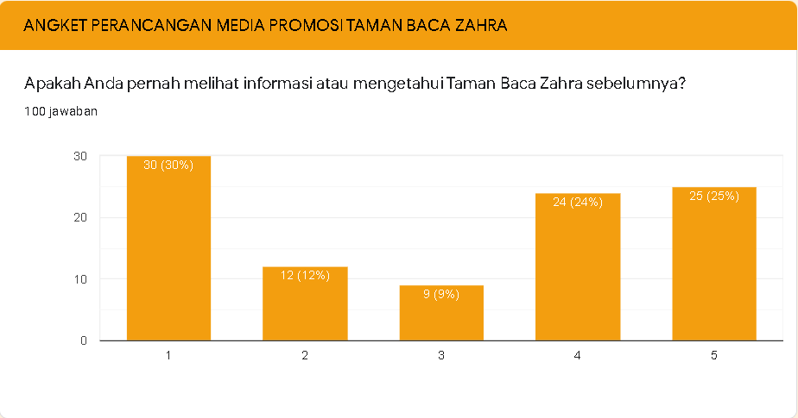
Gambar 3. 1 Hasil Response Pertanyaan Kuesioner Nomor 1
Dari 100 responden, hanya 25 responden menjawab poin 5 (sangat mengetahui) melihat informasi atau mengetahui Taman Baca Zahra, 24 responden menjawab poin 4 (mengetahui), 7 responden merasa ragu-ragu, 12 responden menjawab poin 2 (tidak pernah) dan 30 responden menjawan poin 1 (sangat tidak mengetahui) melihat informasi atau mengetahui Taman Baca Zahra.
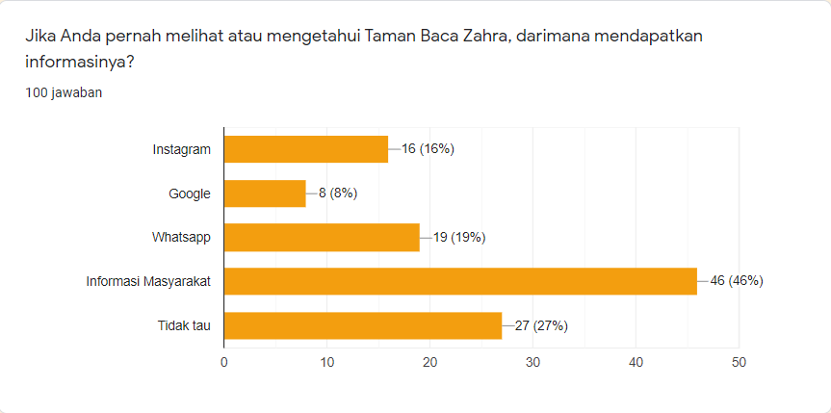
Gambar 3. 2 Hasil Response Pertanyaan Kuesioner

Dari 100 responden, mayoritas yang mengetahui informasi Taman Baca Zahra didapatkan dari informasi masyarakat dengan jumlah 46 responden.
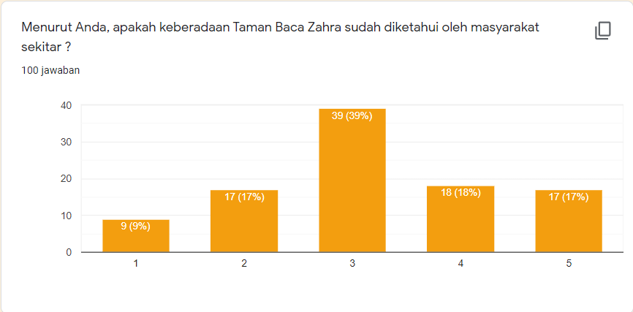
Gambar 3. 3 Hasil Response Pertanyaan Kuesioner

Dari 39 responden menyatakan ragu-ragu apabila keberadaan Taman Baca Zahra sudah diketahui oleh masyarakat sekitar, dan 21 responden nyatakan tidak mengetahui.
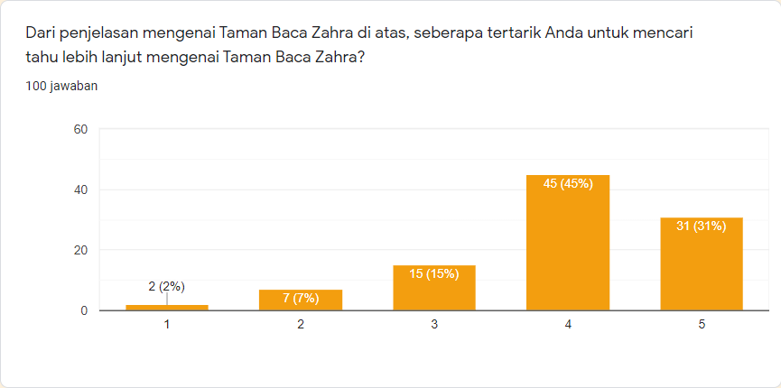
Gambar 3. 4 Hasil Response Pertanyaan Kuesioner

Kemudian responden yang tertarik untuk mencari tahu lebih lanjut mengenai Taman Baca Zahra mayoritas menjawab poin 4 (setuju) dengan jumlah 45 responden.
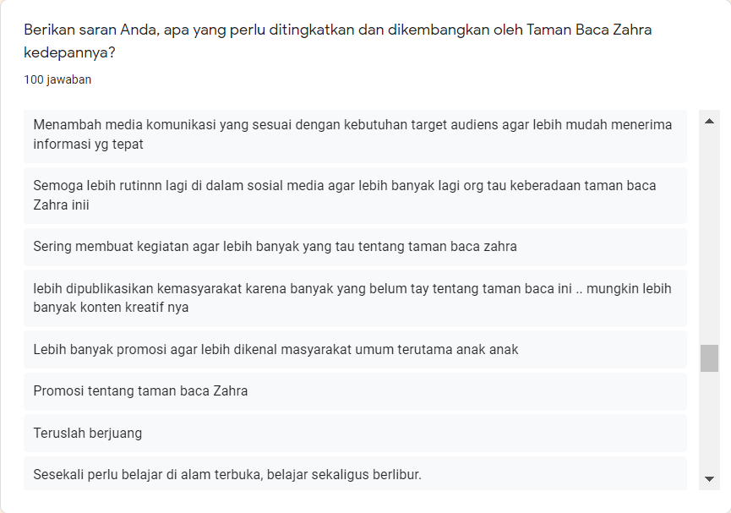
Gambar 3. 5 Hasil Response Pertanyaan Kuesioner Saran Responden

Sedangkan dari beberapa pertanyaan kuesioner dapat disimpulkan sebagai berikut:
Hasil dari kuesioner media promosi Taman Baca Zahra perlu ditingkatkan dan diperbarui menjadi lebih modern, konsisten dan tujuan promosi menjadi jelas. Selain media promosi, hal yang perlu ditingkatkan adalah terkait fasilitas dan ruang lingkup Taman Bacaan Zahra yang diharapkan dapat memperluas informasi.
- Observasi
Observasi merupakan kegiatan untuk mengetahui perilaku melalui pengamatan dan pencarian objek penelitian (Sugiyono, 2015). Obsevasi yang dilakukan dengan mengamati kegiatan dan perkembangan Taman Bacaan Zahra secara online, namun tidak berpartisipasi secara langsung. Hasil observasi yang dikumpulkan melalui berbagai media yang dimiliki oleh Taman Baca Zahra adalah sebagai berikut:
- Instagram Taman Baca Zahra
Instagram merupakan media utama yang digunakan Taman Baca Zahra dalam menarik perhatian masyarakat dengan melakukan penyebaran informasi kegiatan. Instagram Taman Baca Zahra dikelola oleh sie desain yang bertanggung jawab atas isi/konten media sosial dan tampilan di feeds Instagram. Karena konten dibuat secara bergilir, seluruh konten dan elemen yang dikandungnya tidak konsisten. Isi/konten media sosial yang diposting di Instagram Taman Baca Zahra lebih mengarah dalam menginformasikan, dan mempublikasikan kegiatan.
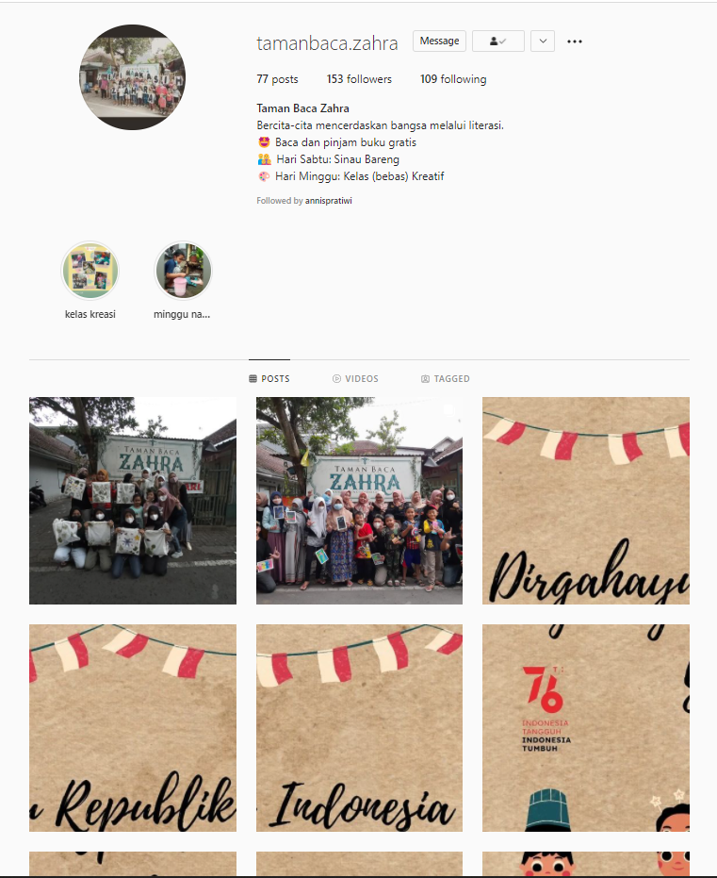
Gambar 3. 6 Media Promosi Taman Baca Zahra
Sumber : Instagram Taman Baca Zahra

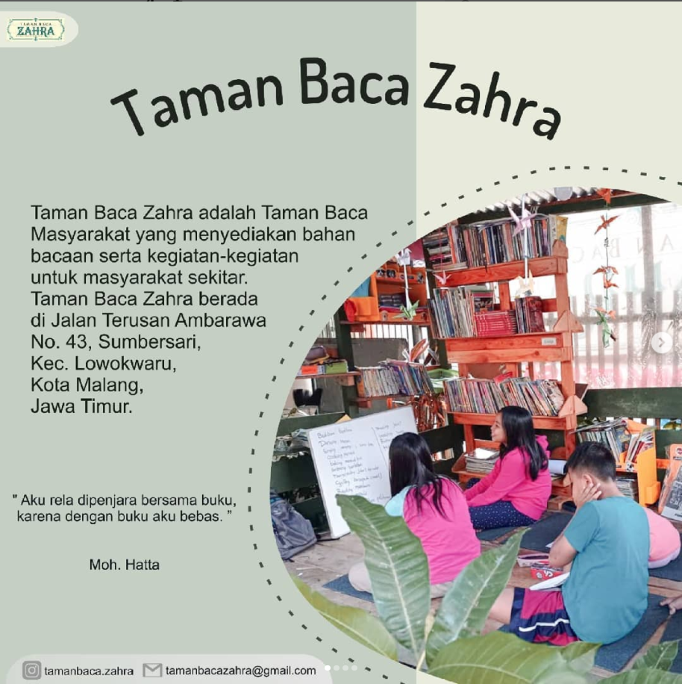
Gambar 3. 7 Isi / Konten Instagram Taman Baca Zahra
Sumber : Instagram Taman Baca Zahra

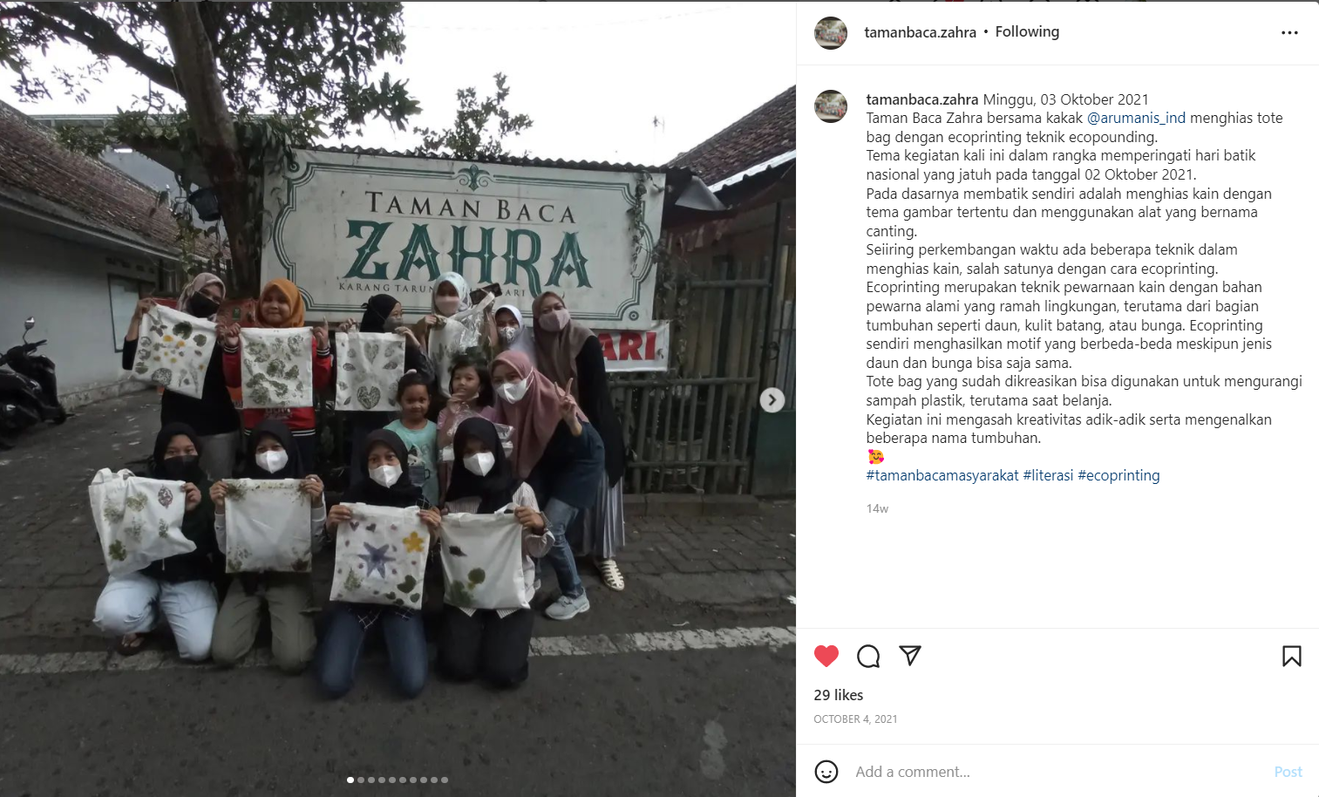
Gambar 3. 8 Informasi Kegiatan Taman Baca Zahra
Sumber : Instagram Taman Baca Zahra

Identifikasi Masalah (Define)
Taman Baca Zahra merupakan taman baca yang masih terbilang baru keberadaannya yang memfasilitasi ruang baca dan mengadakan kegiatan untuk anak-anak sekolah dasar. Kegiatan di taman baca diselenggarakan setiap hari Sabtu dan Minggu. Namun, kenyataannya kegiatan yang diselenggarakan hanya sedikit yang berminat membaca dan keinginan untuk mengunjungi belum mengalami peningkatan yang signifikan. Dikarenakan adanya pandemi sehingga mengalami penurunan serta kurangnya promosi dalam kegiatan yang diadakan Taman Baca Zahra sehingga masyarakat sekitar kurang mengetahui keberadaan taman baca. Perancang menjelaskan dan menganalisis masalah inti secara rinci sehingga mereka dapat menemukan jawaban pada tahapan berikutnya.
Pada tahapan ini, perancang melakukan brainstorming dengan metode analisis 5W + 1H. Metode analisis 5W + 1H berisi kata tanya sederhana yang biasa digunakan dalam dunia jurnalistik untuk menggambarkan suatu topik. Pada tahapan ini, Penulis membuat konsep terlebih dahulu dengan brainstorming menggunakan mind mapping, kemudian dijabarkan solusi aplikatifnya untuk memecahkan masalah melalui perancangan yang akan dibuat. Dalam perancangan ini, metode analisa data yang digunakan penulis adalah dengan menggunakan 5W+1H, yaitu meliputi:
- What /apa yang akan dipromosikan?
Yang dipromosikan adalah Taman Baca Zahra
- Who / siapa terget sasaran dalam promosi tersebut?
Target sasaran yaitu anak-anak sekolah dasar usia 7-12 tahun.
- Where / dimana media promosi dipublikasikan?
Dipublikasikan di Taman Baca Zahra dan juga dalam kegiatan pameran, donasi, dan beberapa kegiatan taman baca di Kota Malang.
- Why / mengapa perancangan media promosi perlu dibuat?
Untuk memperkenalkan kemasyarakat agar keberadaan Taman Baca Zahra banyak yang mengetahui.
- When / kapan penggalihan data dilakukan?
Penggalihan data dilakukan dengan proses wawancara yang dilakukan dengan Bapak Hariono pada tanggal 17 Mei 2021 dan Bapak Sulaiman pada tanggal 1 Juni 2021
- How / bagaimana media promosi ini dibuat?
Media promosi ini akan dirancang dengan program aplikasi komputer. Menggunakan software Adobe Illustrator dan Adobe Photoshop.

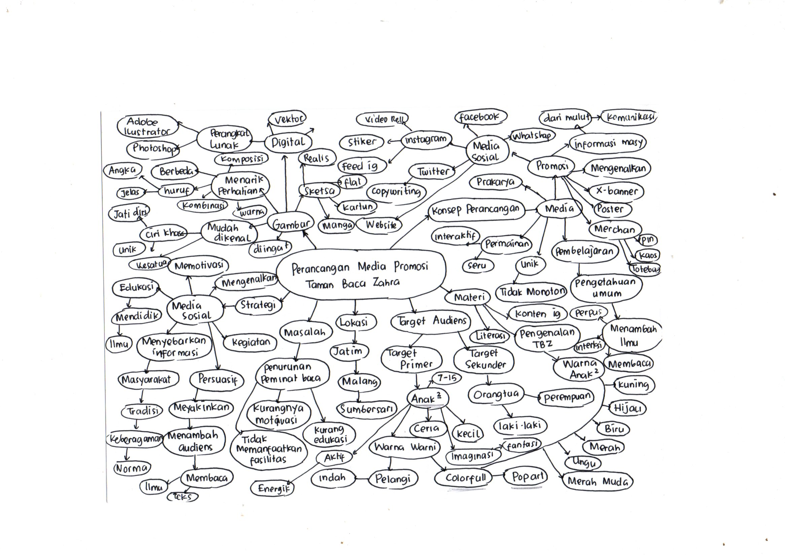
Gambar 3. 9 Brainstorming

Berdasarkan brainstroming yang telah di lakukan, penulis mendapati beberapa insight yaitu:
- Anak-anak
- Ceria
- Aktif
- Energik
- Warna-warni

Pemecahan Masalah (Ideate)
Berdasarkan identifikasi masalah yang diuraikan sebelumnya, penulis menyimpulkan pemecahan masalah yang dapat dilakukan adalah membuat media promosi guna untuk memperkenalkan Taman Baca Zahra agar keberadaanya dapat diketahui masyarakat luas.
Kegiatan promosi, tentunya diperlukan suatu media sosial sebagai alat penyampaian informasi untuk disebarluaskan kepada masyarakat. Penggunaan media sosial ditujukan untuk target sekunder yaitu para orang tua yang bertujuan untuk menyebarkan informasi dan memotivasi masyarakat untuk peduli dan mengetahui keberadaam taman baca. Mengedukasi orang tentang pentingnya literasi pada anak serta menginformasikan kegiatan yang diselenggarakan oleh Taman Baca Zahra.
Media promosi yang digunakan nantinya yaitu dengan menggunakan media sosial instagram. Alasan penggunaan media promosi dalam perancangan ini adalah kegiatan promosi melalui media sosial khususnya Instagram merupakan media pemasaran yang paling tepat dibandingkan dengan pemasaran offline atau manual seperti pamflet dan poster.
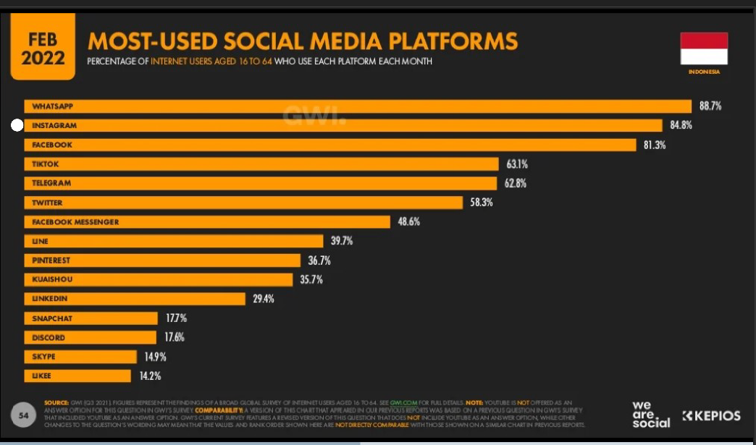
Pada tahun 2020, pengguna Internet di Indonesia mencapai 175,4 juta, menurut survei Hootsuite Platform and Marketing Agency We Are Social. Artinya 70% dari total penduduk Indonesia sudah terkoneksi dengan internet. Pengguna Instagram Indonesia mencapai 82,12 juta pada Februari 2021, dengan 52,6% pengguna wanita dan 47,4% pengguna pria.
Gambar 3. 10 Data media sosial menurut Hootsuite Platform and Marketing Agency We Are Social
(Sumber : https://datareportal.com/)
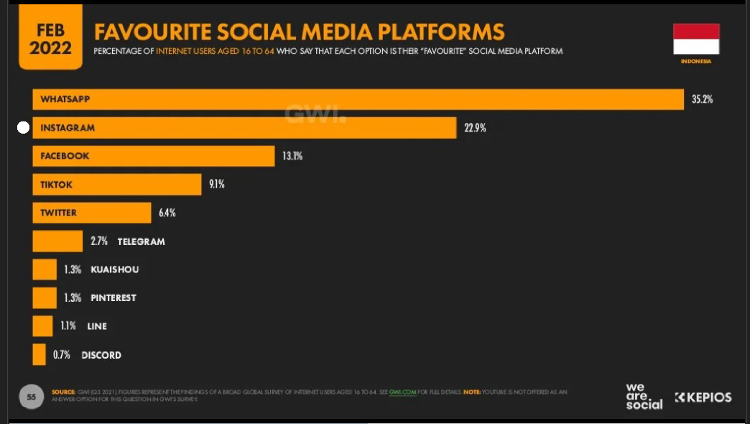
Gambar 3. 11 Data media sosial menurut Hootsuite Platform and Marketing Agency We Are Social
(Sumber : https://datareportal.com/)

Perancangan (Ideate)

Konsep Perancangan
Konsep utama dari perancangan ini adalah bagaimana menciptakan media untuk mempromosikan Taman Baca Zahra serta menumbuhkan rasa kepedulian terhadap generasi muda untuk berpartisipasi dalam kemajuan literasi anak. Pada perancangan media target audiens dibagi menjadi dua yaitu anak-anak sekolah dasar 7-12 sebagai target primer dan orang tua yang memiliki anak sekolah dasar sebagai target sekunder. Dengan demikian, segmentasi dari target audiens adalah sebagai berikut :
              - Segmentasi target primer antara lain:
- Demografis Umur : 7-12 tahun
Jenis Kelamin : Laki-laki dan perempuan
Status Ekonomi : Menengah
- Psikografis : Anak-anak sekolah dasar
- Geografis : Wilayah Kota Malang dan disekitar Taman
Baca Zahra.
              - Segmentasi target sekunder antara lain:
- Demografis Umur : 21-50 tahun
Jenis Kelamin : Laki-laki dan perempuan
Status Ekonomi : Menengah
- Psikografis : Orang tua yang memiliki anak usia
7-12 tahun
- Geografis : Wilayah Kota Malang dan disekitar Taman
Baca Zahra.
Konsep perancangan dalam mempromosikan Taman Baca Zahra memfokuskan untuk target primer yaitu anak-anak sekolah dasar usia 7-12 tahun. Perancangan yang dibuat merupakan sarana promosi dengan menggunakan media cetak, agar anak-anak dapat mengetahui Taman Baca Zahra dan dapat menikmati koleksi, segala fasilitas dan kegiatan yang dilakukan. Selain itu digunakan pula media pendukung seperti merchandising, poster, banner dan background. Konsep perancangan media promosi akan dibuat semenarik mungkin menyesuaikan target primer yaitu anak-anak sekolah dasar. Dengan penggunaan warna yang fun dan playful. Gaya atau aliran yang cocok dengan audiens target primer adalah gaya desain yang benar-benar menggambarkan anak.
Kegiatan promosi, tentunya diperlukan suatu media sosial sebagai alat penyampaian informasi untuk disebarluaskan kepada masyarakat. Penggunaan media sosial ditujukan untuk target sekunder yaitu para orang tua yang bertujuan untuk menyebarkan informasi dan memotivasi kepada anak-anaknya untuk peduli dan bersemangat berkunjung ke taman baca. Mengedukasi tentang pentingnya literasi pada anak serta menginformasikan kegiatan yang diselenggarakan oleh Taman Baca Zahra. Pemecahan masalah untuk menindaklanjuti masalah diperlukan adanya media promosi yang bertujuan untuk meningkatkan pengunjung Taman Baca Zahra dengan target anak sekolah dasar usia 7 hingga 12 tahun dan para orang tua untuk mendorong anak meningkatkan minat membacanya.
Pada tahapan ini, penulis melakukan tahapan selanjutnya dari sketsa kasar kemudian dilakukan proses digitalisasi desain karakter Zahra. Perancangan media promosi Taman Baca Zahra harus memperhatikan aspek-aspek desain komunikasi visual dengan menerapkan konsep-konsep komunikasi serta ungkapan kreatif dalam setiap media untuk menyampaikan pesan dan gagasan secara visual dengan mengelola elemen-elemen grafis yang berupa bentuk dan gambar, tatanan huruf, serta komposisi warna dan layout. Agar media yang dibuat dapat mencapai unsur komunikasi verbal visual yang fungsional, persuasif, artistik, estetis dan komunikatif dengan memperhatikan aspek berikut :
- Tipografi
Dalam sebuah perancangan, tipografi memiliki peranan penting terkait tampilan visual dalam menyampaikan informasi dalam bentuk tekstual yang mencakup bentuk huruf, besar huruf, cara hingga teknik penyusunan huruf. Huruf yang akan digunakan dalam perancangan ini menggunakan huruf sans serif fan hand writing. Dari beragam typeface akan memberikan kesan dan keunikan yang berbeda untuk komposisi desain nantinya. Pada perancangan ini dipilih beberapa jenis font untuk menjadi alternatif logotype dan identitas visual. Karakteristik bentuk fleksibel dan sederhana akan dijadikan dasar pemilihan. Untuk berikutnya dikembangkan akan menjadi poin pemilihan alternatif Typeface. Penggunaan jenis font dalam perancangan ini menggunakan 3 jenis font:
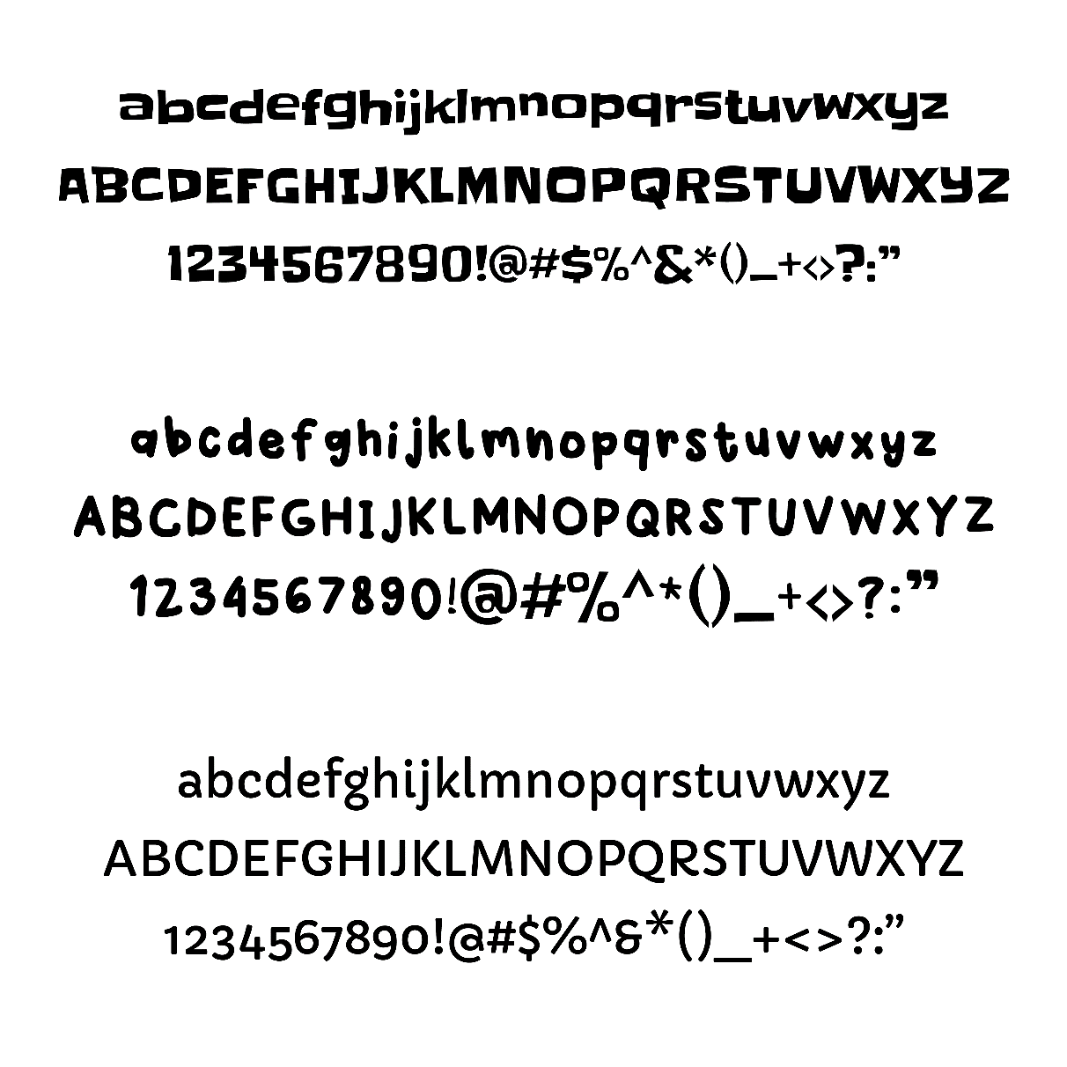
Gambar 3. 12 Font Slackey Reguler
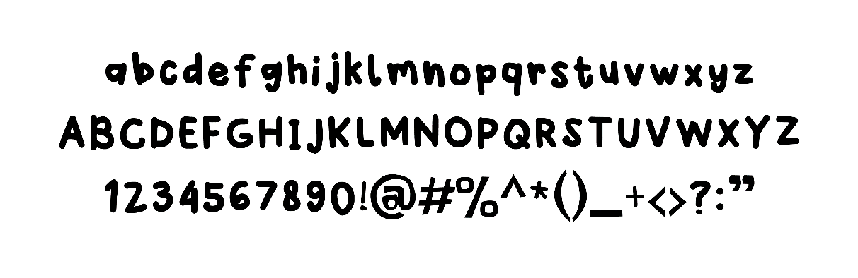
Gambar 3. 13 Font Winkle Reguler

Gambar 3. 14 Font Capriola
- Nirmana
Dalam desain, nirmana dapat dijelaskan sebagai alasan yang sangat berpengaruh. Nirmana berfokus pada analisis terhadap elemen-elemen seni. Elemen-elemen ini biasanya terdiri dari garis (line), bentuk (shape), teksture, ruang sisa (space), ukuran (size), nilai (value) dan warna. Dengan memahami nirmana, diharapkan perancang dapat membayangkan dan menginterpretasikan bentuk studi kasus menunjukkan bahwa desain ini mengharuskan perancang untuk dapat memahami arti warna.
- Warna
Berdasarkan data visual dan verbal yang telah dikumpulkan, Pemilihan warna yang akan digunakan untuk menjadi identitas dari perancangan didasari dari warna yang menggambarkan anak-anak yaitu menggunakan warna yang ceria. Pemilihan warna sebagai identitas visual promosi adalah putih, cream, merah muda, hijau, oranye, kuning, biru muda dan biru tua. Warna putih merupakan komposisi warna netral. Warna merah muda, oranye, dan kuning yang dipilih adalah warna pelengkap hijau, biru muda, dan biru tua. Warna yang digunakan bertujuan untuk diterapkan dalam visual dan desain media komunikasi yang nantinya akan lebih mudah untuk membuat desain alternatif.
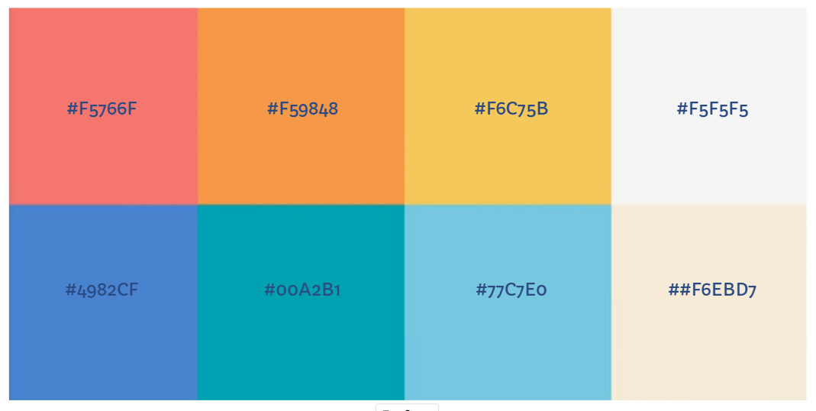
Gambar 3. 15 Color Pallete

- Layout
Perancang harus mampu menerjemahkan semua ide dan konsep ke dalam media yang terstruktur dengan baik. Pemahaman media dan gaya desain sebagai pemecah masalah dari kelompok sasaran harus mudah dijelaskan. Dalam studi kasus ini, perancang mengintegrasikan ide dan kreativitas ke dalam kekuatan visual penuh dengan mengintegrasikan elemen desain komunikasi grafis / visual seperti bidang, bentuk, warna, ilustrasi, dan tipografi.

Proses Perancangan
Setelah mendapatkan data dari berbagai sumber langkah selanjutnya adalah merancang media. Dalam proses perancangan ini telah dilakukan brainstorming dan menemukan beberapa insight, kemudian penulis melakukan sketsa kasar desain karakter Zahra. Dalam proses perancangan ini dibagi menjadi 2 tahap yaitu:
- Sketsa
Dalam tahap ini penulis membuat sketsa rancangan yang nantinya dijadikan acuan dalam tahap digitalisasi. Di dalam sketsa biasanya memperlihatkan komposisi atau tata letak yang akan digunakan dalam perancangan dan pada tahap ini desainer juga akan mempertimbangkan warna, hingga elemen apa saja yang akan digunakan pada proses digitalisasi.
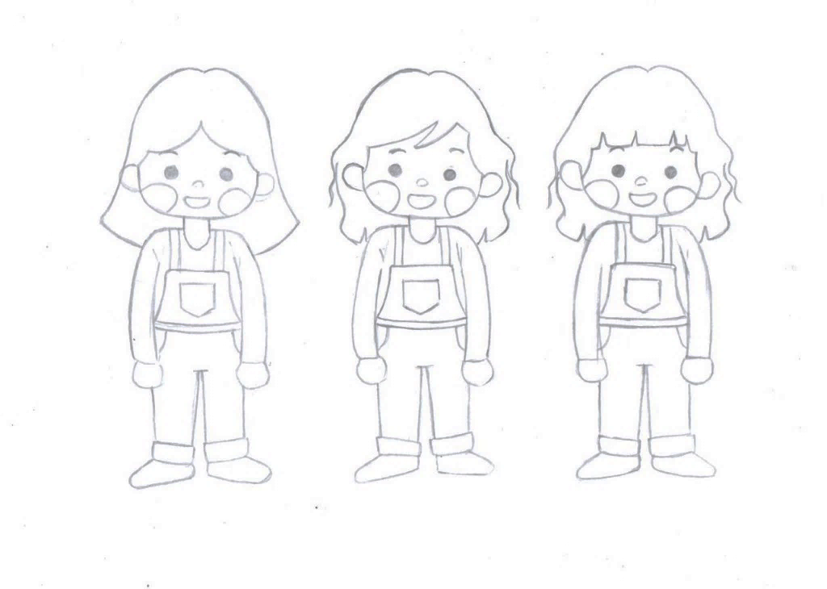
Gambar 3. 16 Sketsa Alternatif Desain Karakter Zahra
Sumber : (Dokumentasi Pribadi)

Desain karakter alternative 1
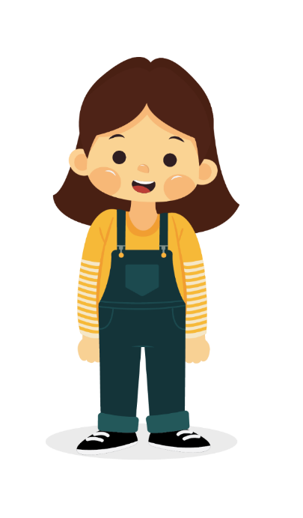
Gambar 3. 17 Desain Karakter Zahra alternatif 1
Sumber : (Dokumentasi Pribadi)

Desain karakter alternative 2
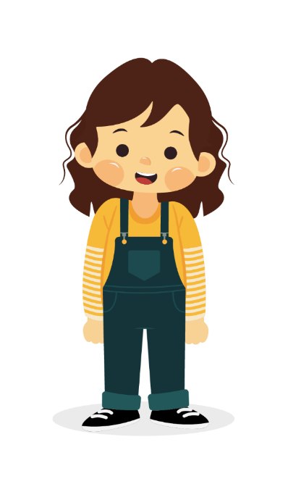
Gambar 3. 18 Desain Karakter Zahra alternatif 2
Sumber : (Dokumentasi Pribadi)

Desain karakter alternative 3 (Desain Terpilih)
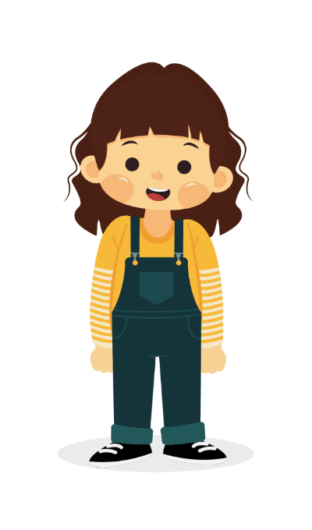
Gambar 3. 19 Desain Karakter Zahra alternatif 3
Sumber : (Dokumentasi Pribadi)

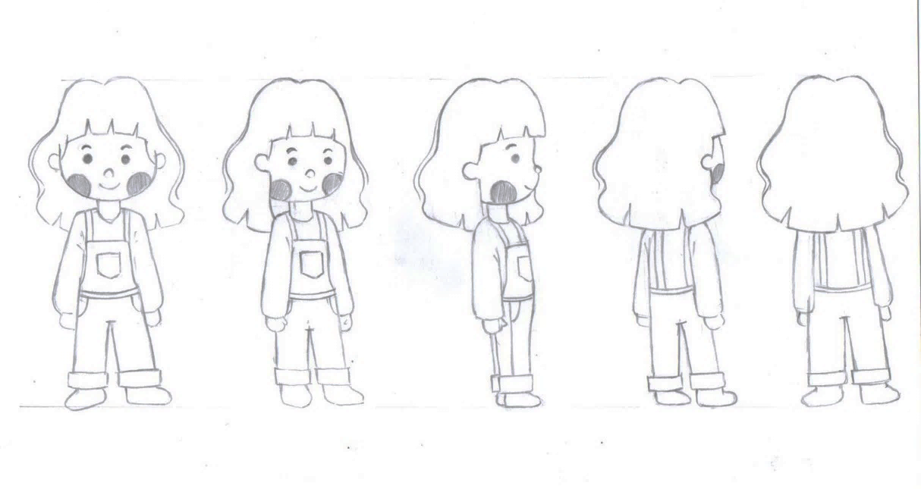
Gambar 3. 20 Sketsa Desain Karakter Perbagian
Sumber : (Dokumentasi Pribadi)

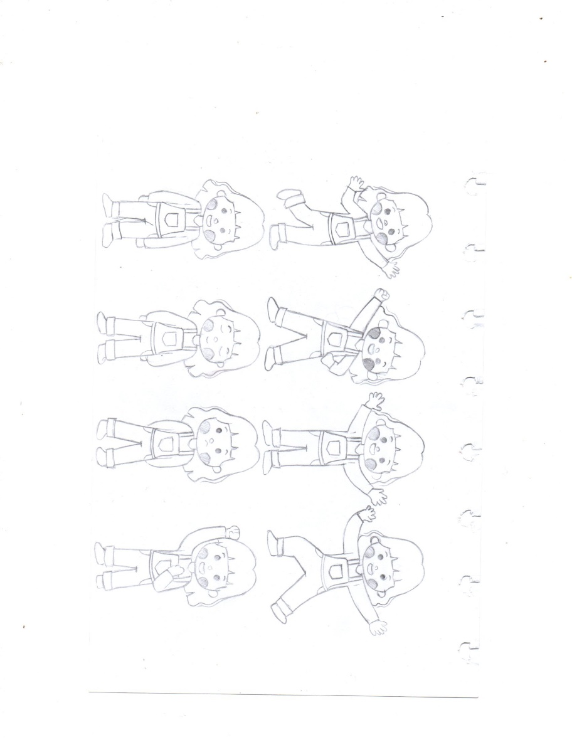
Gambar 3. 21 Sketsa Karakater Berbagai Gaya
Sumber : (Dokumentasi Pribadi)

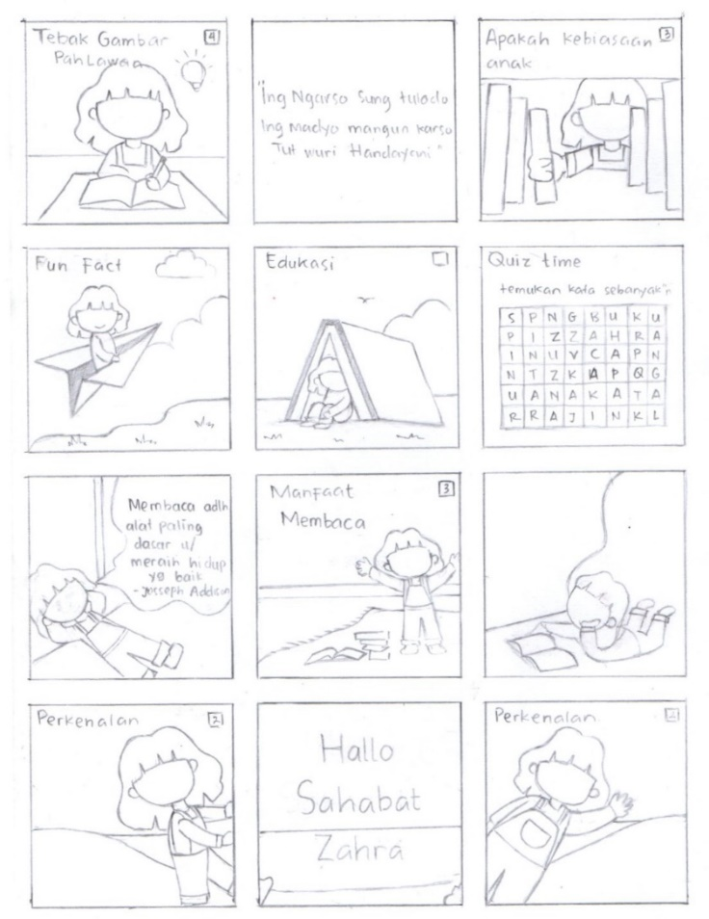
Gambar 3. 22 Proses Perancangan Feed Instagram Taman Baca Zahra (Sketsa)
Sumber : (Dokumentasi Pribadi)

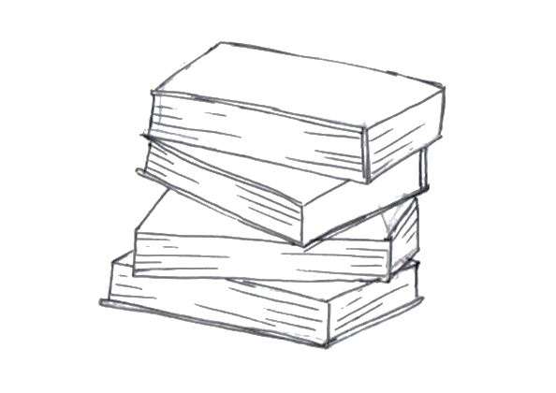
Gambar 3. 23 Proses Perancangan Asset (Sketsa)
Sumber : (Dokumentasi Pribadi)
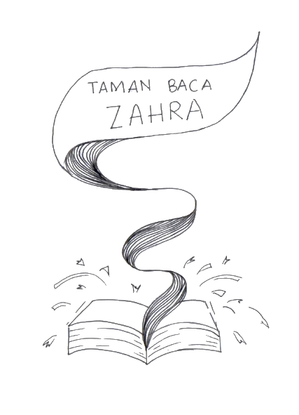
Gambar 3. 24 Proses Perancangan Poster (Sketsa)
Sumber : (Dokumentasi Pribadi)

- Digitalisasi
Digitalisasi adalah proses pemindahan media dari sketsa ke media digital. Tahapan ini merupakan proses desain lanjutan setelah membuat sketsa sebagai acuan. Pada tahap ini, dilakukan proses merancang dan menggabungkan konsep dan sketsa yang ada ke dalam sebuah media visual. Pada tahap ini, desain, komposisi, warna yang telah ditetapkan selama tahap sketsa dapat diubah setiap saat, dengan mempertimbangkan kebutuhan dan perkembangan proses digital ini.

- Proses Digitalisasi Desain Karakter
Cara mengerjakan ilustrasi karakter Zahra dengan cara vector satu persatu (full manual tracing), berikut langkah-langkah digitalisasi :
Scan sketsa yang akan dilakukan proses digital, kemudian drag gambar sketsa ke aplikasi yang akan digunakan yaitu dengan menggunakan Adobe Illustrator.
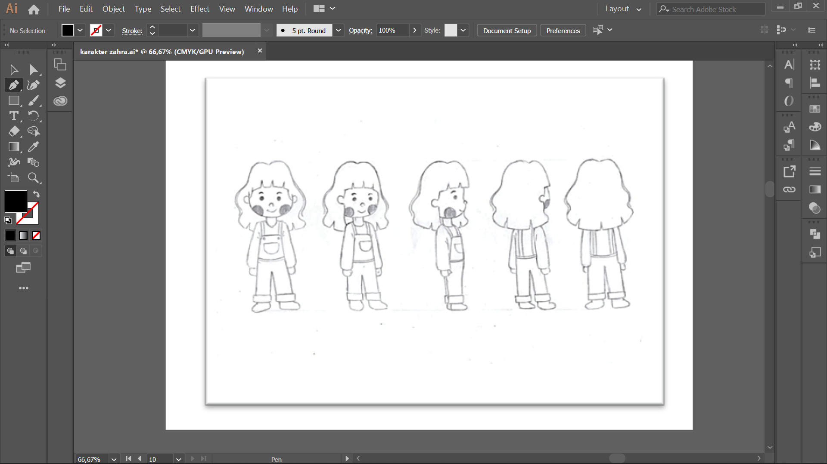
Gambar 3. 25 Proses Digitalisasi
Sumber : (Dokumentasi Pribadi)
Setelah itu perancang menggunakan pen tool untuk tracing manual membentuk gambar sesuai dengan sketsa.
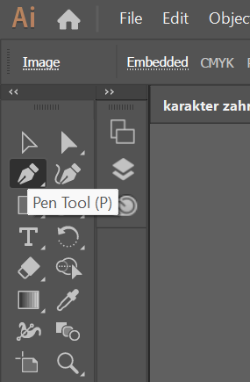
Gambar 3. 26 Tools yang digunakan
Sumber : (Dokumentasi Pribadi)
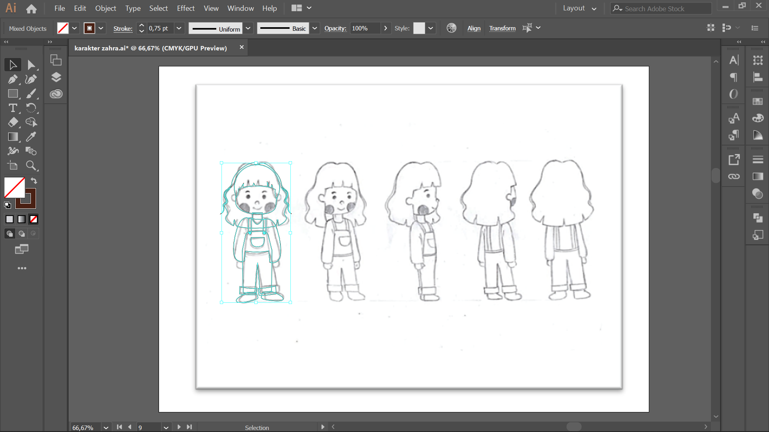
Gambar 3. 27 Proses Digitalisasi
Sumber : (Dokumentasi Pribadi)
Proses tracing sudah dilakukan kemudian memasuki proses pewararnaan hasil manual dengan warna sesuai pada konsep, warna kulit sawo matang. Kemudian menggunakan warna orange untuk pakaian dan juga waran hijau celana.
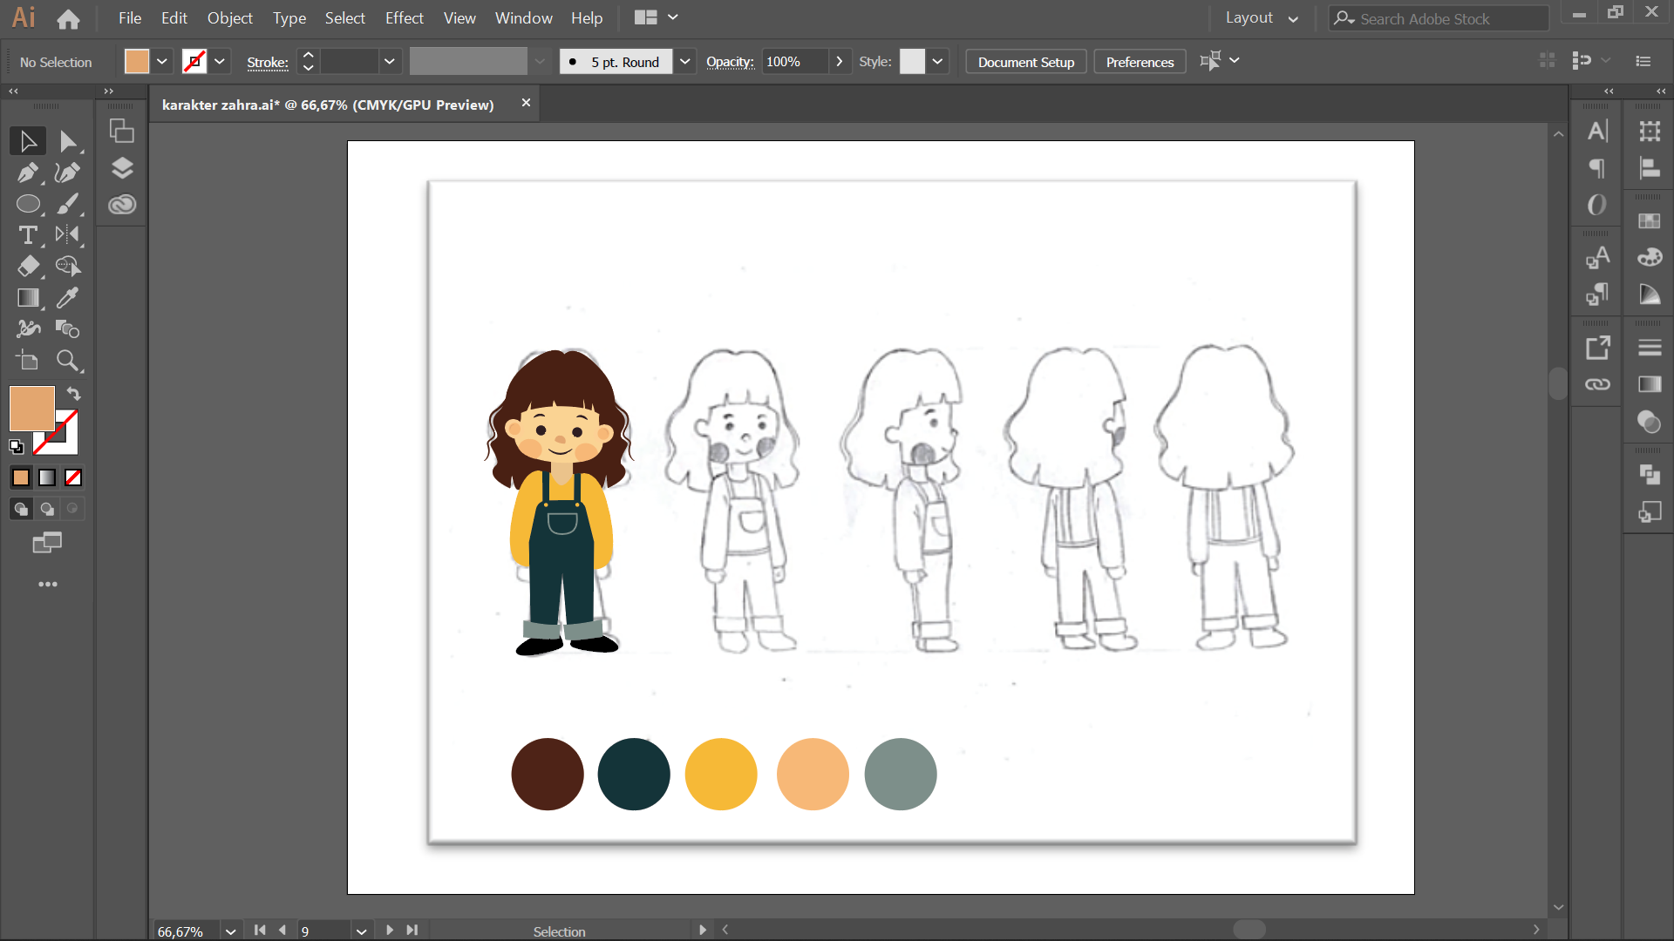
Gambar 3. 28 Proses Digitalisasi
Sumber : (Dokumentasi Pribadi)

Langkah selanjutnya yaitu beri element penambah dan juga tambahkan shading bagian colour base menggunakan warna yang selaras atau warna turunan supaya memiliki kesan adanya pantulan cahaya (gelap terang).
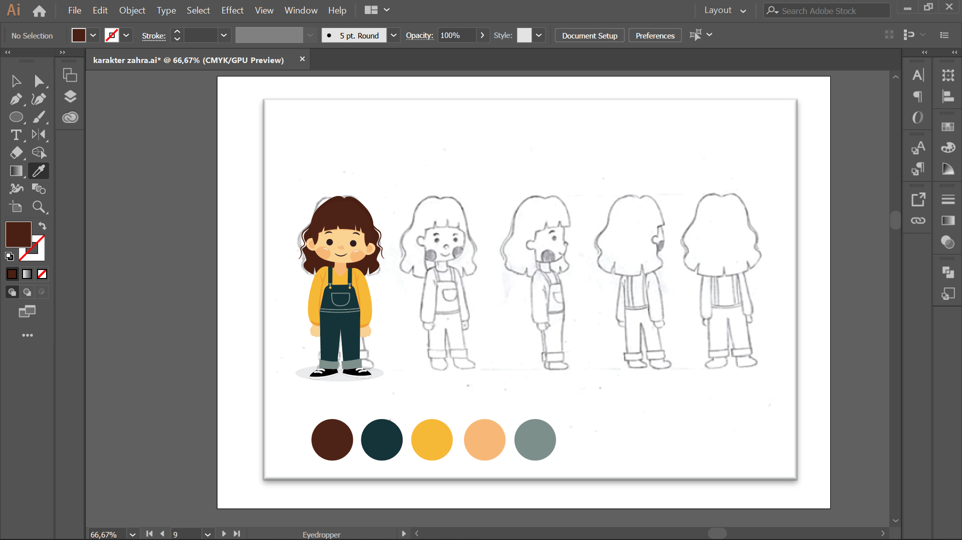
Gambar 3. 29 Proses Digitalisasi
Sumber : (Dokumentasi Pribadi)

- Proses Layout
Setelah proses sketsa dan ilustrasi selesai, tahap ini menggunakan perangkat lunak Adobe Illustrator untuk desain layout. Pada tahap ini, ilustrasi yang akan dihasilkan dan disusun sedemikian rupa sehingga membentuk layout yang sesuai dan menarik. Layout yang digunakan dalam feed konten Instagram yaitu feed puzzle. Fitur ini adalah tampilan grid Instagram yang dirancang untuk memungkinkan pengguna menggabungkan beberapa elemen dari beberapa postingan. Dengan cara ini, pengguna dapat menghasilkan tampilan keseluruhan yang unik dan relevan.
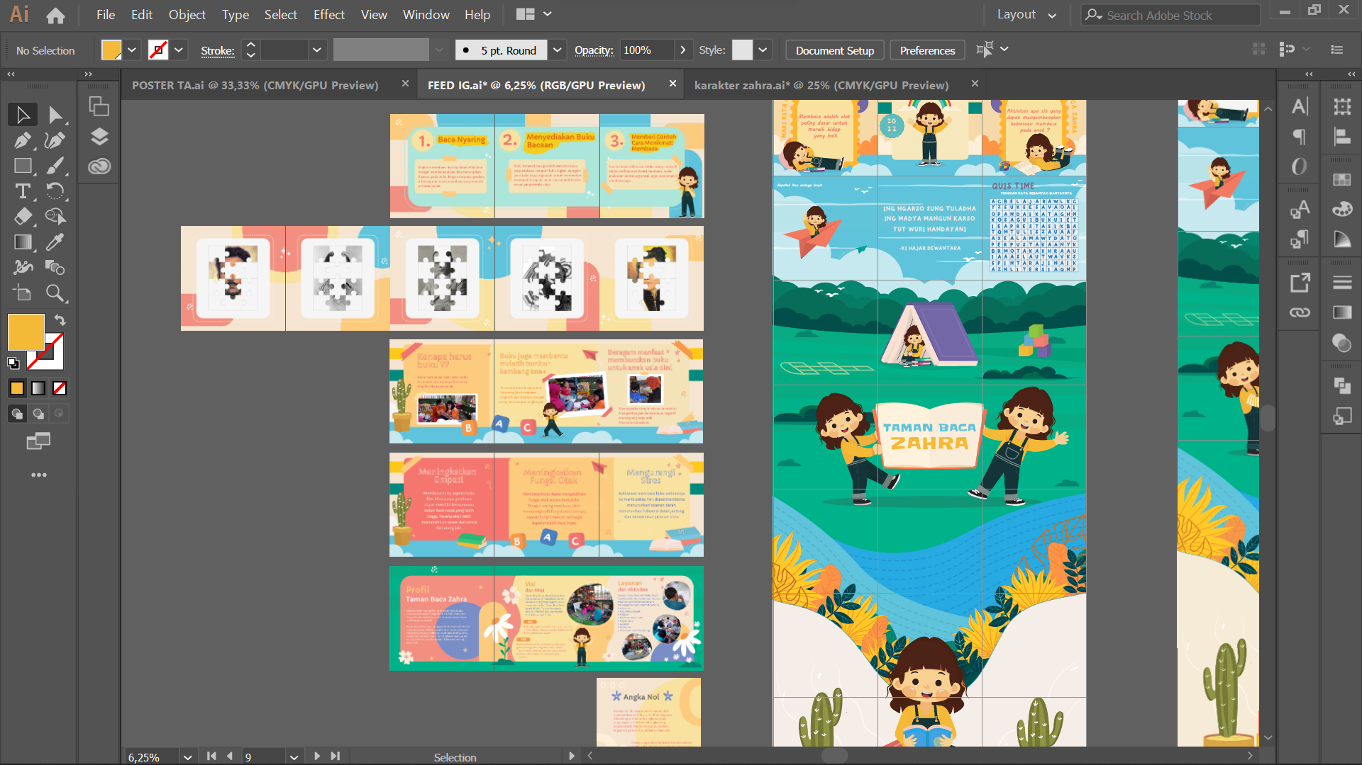
Gambar 3. 30 Proses Layout Feed Instagram
Sumber : (Dokumentasi Pribadi)

Kemudian untuk konten Carousel biasanya bersifat interaktif, di mana pengguna disusun berdasarkan gambar secara berurutan, dan sering digunakan dalam proses pembuatan konten postingan di media sosial. Feed carousel dapat diunggah hingga 10 gambar dalam fitur tersebut.
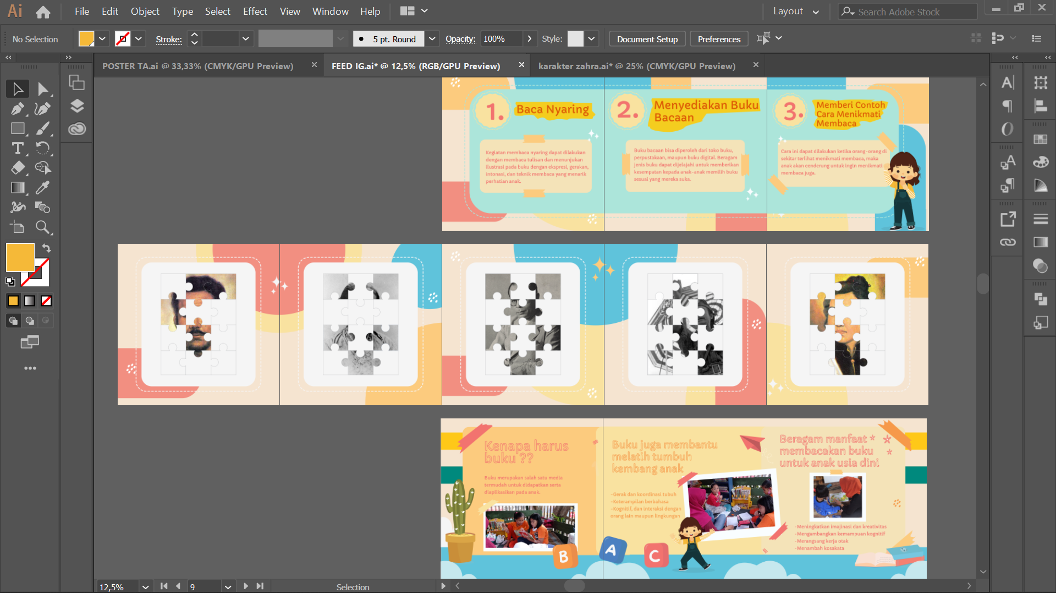
Gambar 3. 31 Proses Layout Feed Instagram Carousel
Sumber : (Dokumentasi Pribadi)

- Proses Editing Video
Pada tahap ini, hasil yang diperoleh dari video capture diklasifikasikan untuk digunakan. Pada tahap ini, video yang akan digunakan mungkin berbeda dengan sketsa storyboard. Setelah video diurutkan, dilakukan proses cut-to-cut (memotong video tanpa transisi) hingga menjadi video yang utuh. Karena menggunakan konsep video animasi 2D. Langkah selanjutnya dalam proses pengeditan video adalah menambahkan musik latar, sulih suara, dan subtitle untuk membuat video yang dihasilkan sesuai dengan konsep dan melibatkan penonton. Proses editing video ini dilakukan di software clipchamp secara online.
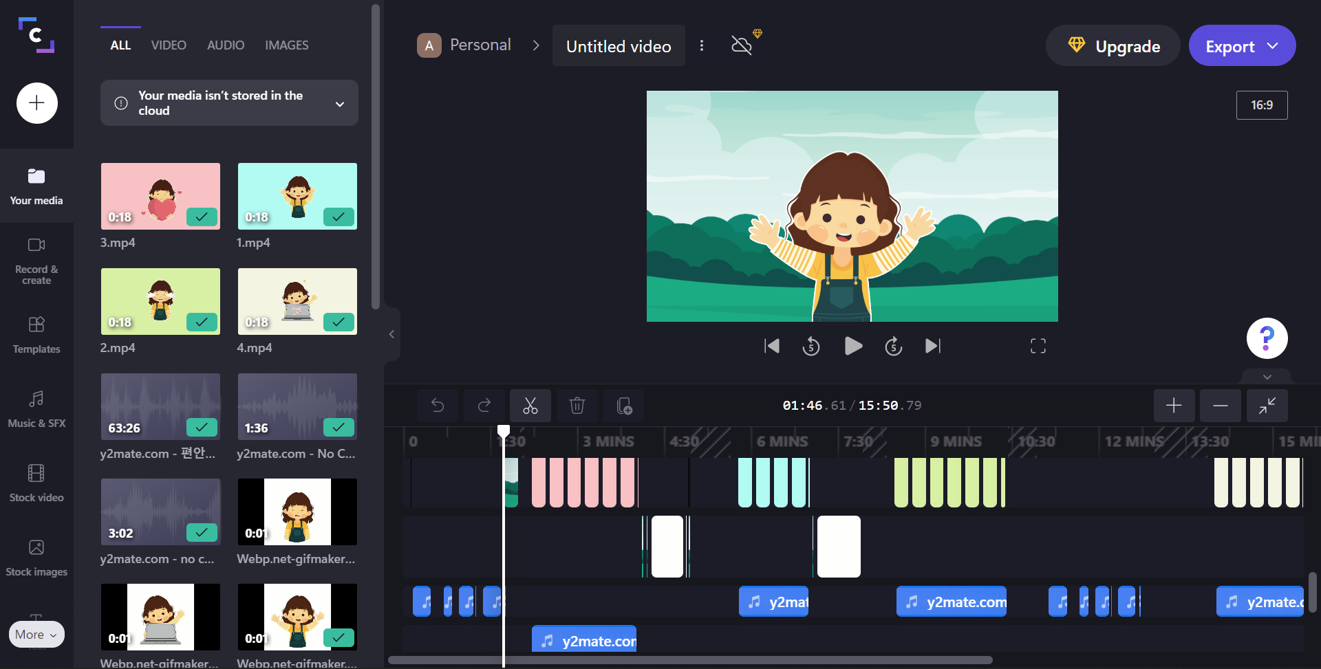
Gambar 3. 32 Tampilan proses editing video teaser
Sumber : (Dokumentasi Pribadi)
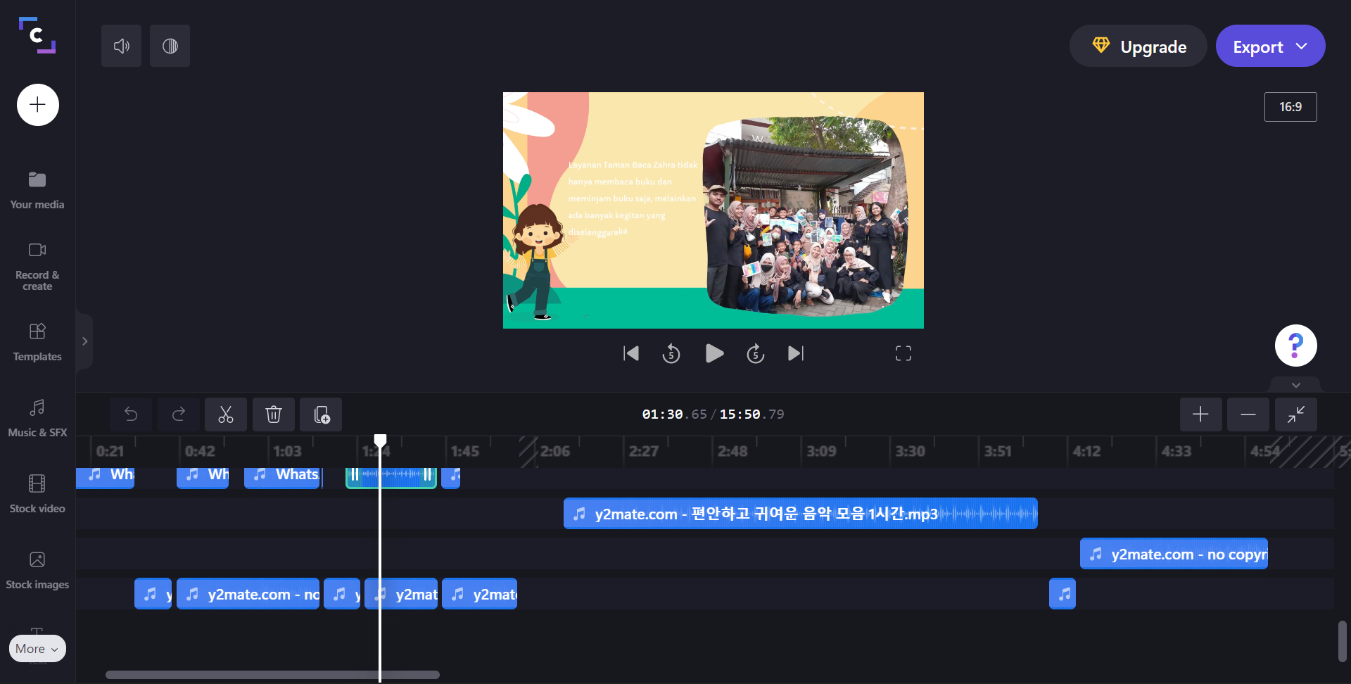
Gambar 3. 33 Tampilan proses editing video teaser audio
Sumber : (Dokumentasi Pribadi)

- Proses Gif Instagram
Langkah pertama yang perlu dilakukan adalah menyiapkan ilustrasi gambar, dan objek yang akan dianimasikan kedalam software Adobe Illustrator. Selanjutnya perlu menata satu persatu teks atau objek yang akan dianimasikan untuk mempermudah pengerjaan. Langkah selanjutnya export file menjadi png. Selanjutnya proses editing gif instagram ini dilakukan di software ghipy secara online yang nantinya gif dapat digunakan apabila sudah diverifikasi oleh pihak instagram.
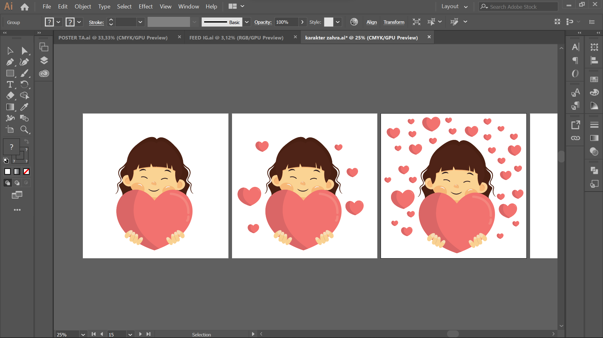
Gambar 3. 34 Proses Pembuatan Ilustrasi GIF
Sumber : (Dokumentasi Pribadi)

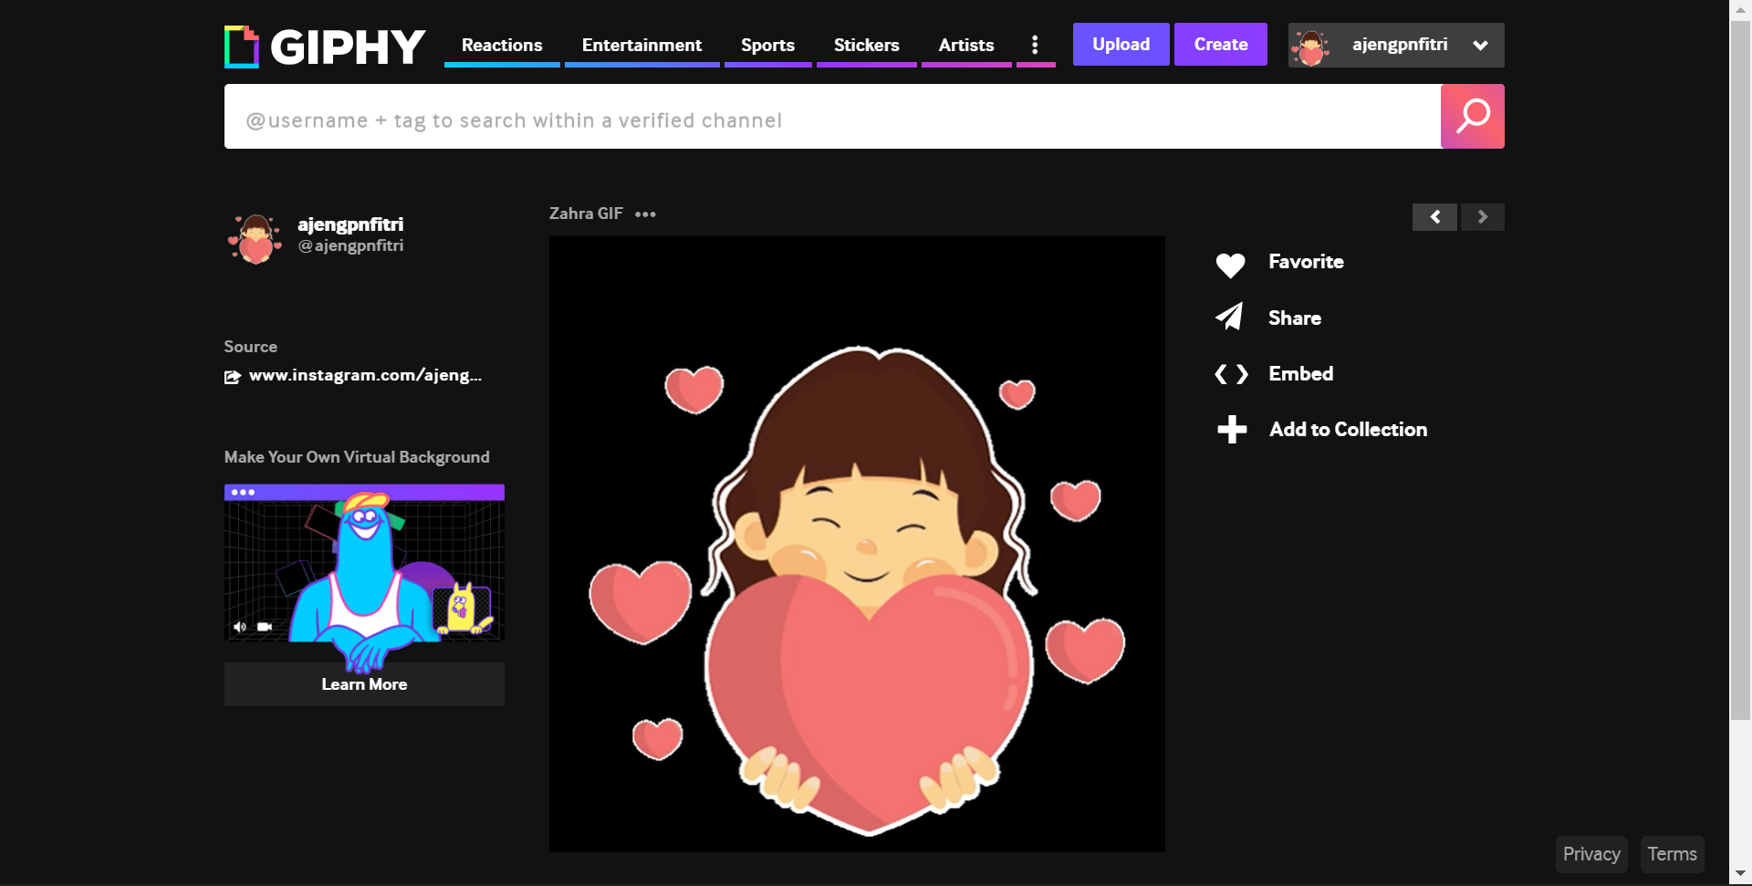
Gambar 3. 35 Proses Pembuatan GIF verifikasi Giphy
Sumber : (Dokumentasi Pribadi)

Rancangan Pengujian
Metode yang digunakan adalah pengujian teknis, yaitu pembuatan prototype yang merupakan perkiraan dari produk akhir, dengan melakukan uji preferensi dan uji kepuasan. Penulis menguji perancangan media promosi yang dibuat dengan menggunakan media sosial instagram meliputi konten, feed, reels, story instagram dan media pendukung meliputi media cetak merchandise, poster, banner dan background. Pengujian teknis dilakukan dengan menggunakan form survey kepuasan dari responden dengan melampirkan instrumen uji coba karya menggunakan google form.
Test (pengujian) tahap terakhir penulis mempresentasikan tahapan ide hingga prototype yang telah dilakukan untuk mendapatkan feedback dari user. Metode yang digunakan pengujian menggunakan instrument uji coba karya media media promosi.
Table 1 Instrumen Rancangan Pengujian
SUB KOMPONEN | BUTIR
Kesesuaian Media | - Media yang dirancang mudah dikenali oleh Target Audience.
 | - Media yang dirancang menarik bagi Target Audience.
 | - Media yang dirancang sesuai dengan kebiasaan bermedia Target Audience
 | - Kepuasan Anda terhadap media/teknologi yang digunakan dalam penyampaian kegiatan
 | - Media pendukung yang dirancang sesuai dan mampu menunjang tujuan media utama
 | - Isi/konten media sosial Taman Baca Zahra mudah dibaca dan dipahami.
Aspek Komunikasi | - Media yang dirancang mudah diingat oleh Target Audience
 | - Media yang dirancangan mudah dipahami oleh Target Audience
 | - Media yang dirancang memiliki pola dan cara komunikasi yang dapat diterima oleh Target Audience
 | - Pesan visual dan pesan verbal yang dikemas dalam media memiliki kesesuaian dan tidak saling melemahkan

